LA MÉTHODE « ARC-EN-SONS »
La Méthode « Arc-en-Sons » a été créée pour développer la musicalité innée de l’enfant
dès son plus jeune âge.
Après de nombreuses années d’enseignement musical, Laurence Peltier, guitariste, et Elisabeth Navarra, pianiste, ont fait la constatation
qu’il manquait une méthode fiable pour
l’enseignement instrumental aux tout-petits.
L’analyse des nombreuses causes d’échec
dans ce type d’apprentissage les a convaincues
de la nécessité de proposer aux professeurs et
aux parents une méthode réellement innovante, rapide et efficace.
L’atout principal de la méthode « Arc-en-Sons » est l’apprentissage précoce de l’instrument
et du solfège avec succès.

CONTENUS DU STAGE :
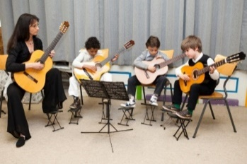
Ateliers de Guitare :

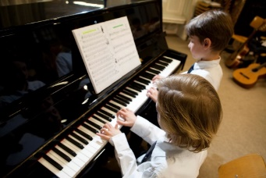
Ateliers de Piano :

Ateliers découvertes instrumentales
Violoncelle
Xylophone
Harpe
Flûte
Percussions
Ateliers créatifs
Bricolage
Cuisine
INFORMATION PRATIQUES
Quand :
Du mardi 03 au vendredi 06 avril 2018
De 9h à 16h
Garderie :
Le matin à partir de 8h : 1,50€ par ½ heure
L’après-midi jusqu’à 17h : 1,50€ par ½ heure
Prix du stage :
116€ par enfant
106€ pour le 2ème enfant de la même famille.
36€ à la journée
Lieu :
Au Centre Musical « Arc-en-Sons »
Rue Pierre De Cock, 15
1150 Woluwe-Saint-Pierre
Contact :
Laurence Peltier,
Gsm : 0477 37 18 48
centremusical.arcensons@gmail.com

